07.05.24

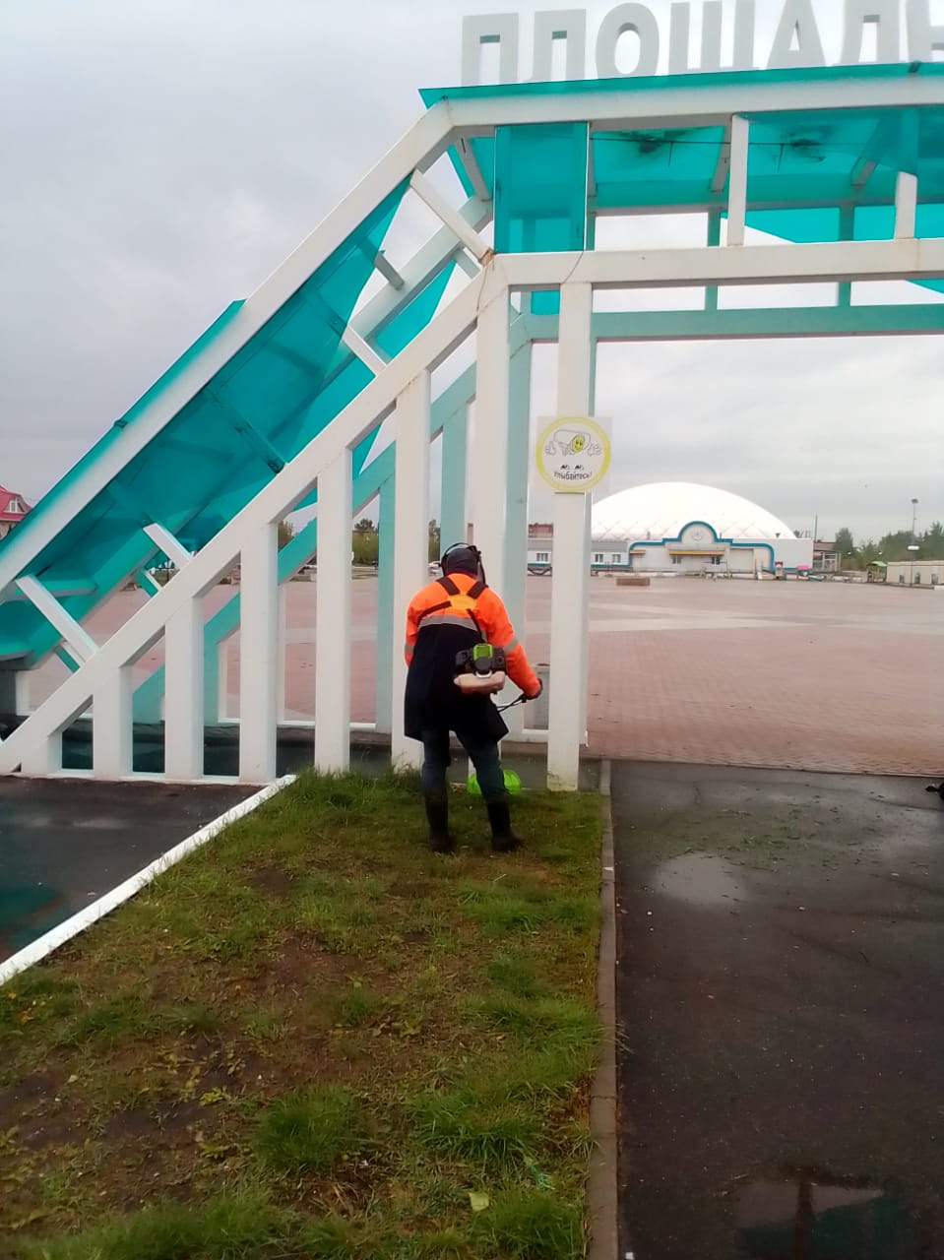

Покос травы Площадь Тысячелетия

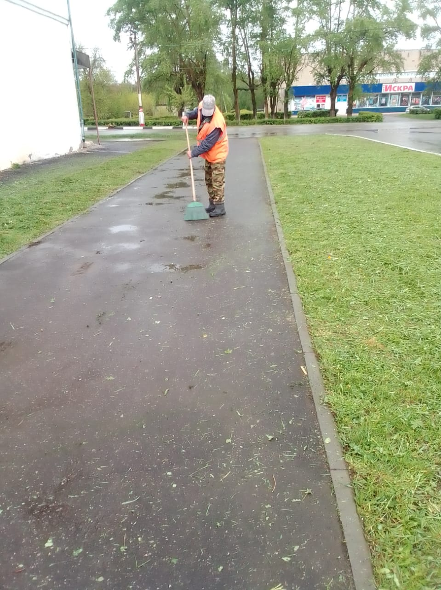

Уборка травы после покоса Пл-дь 1000-я

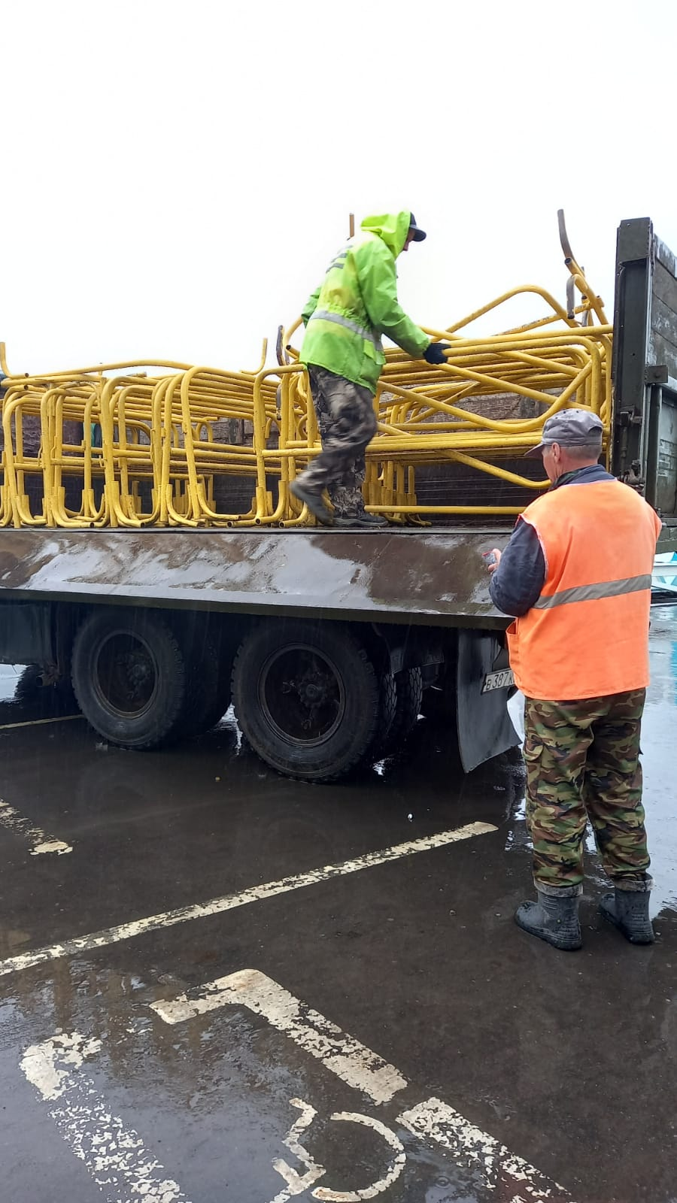

Разгрузка турникетов на пл. 1000 лет

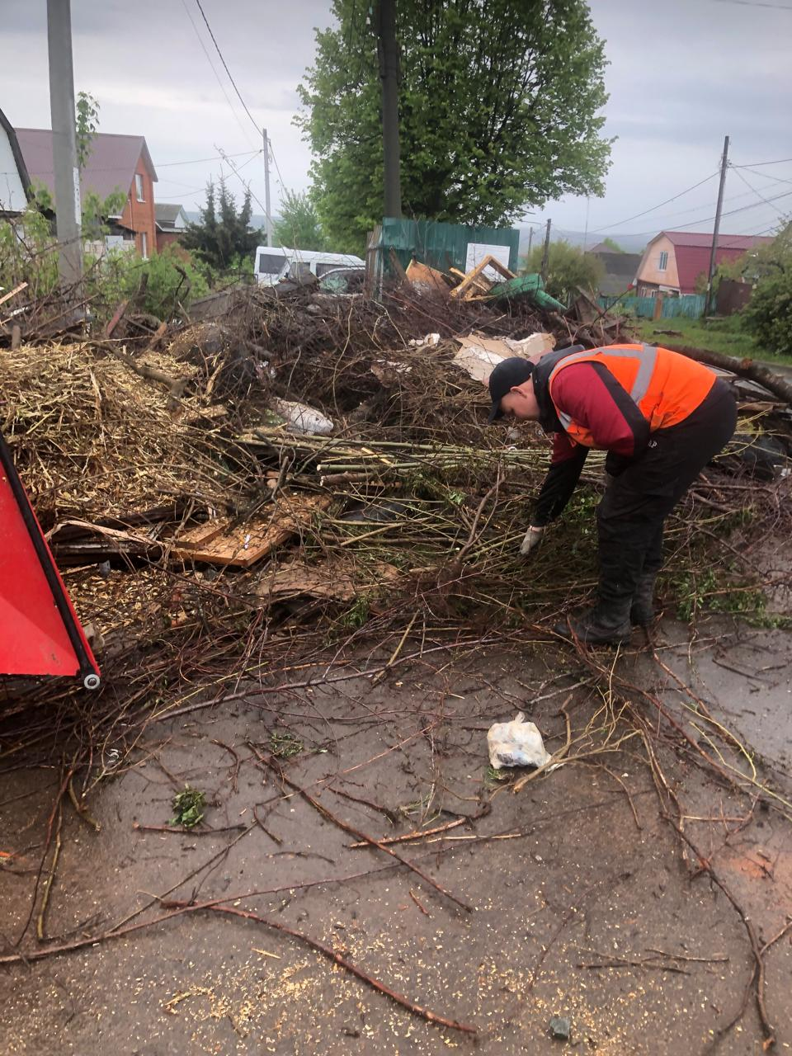

ул. Трынова , дробление кустов

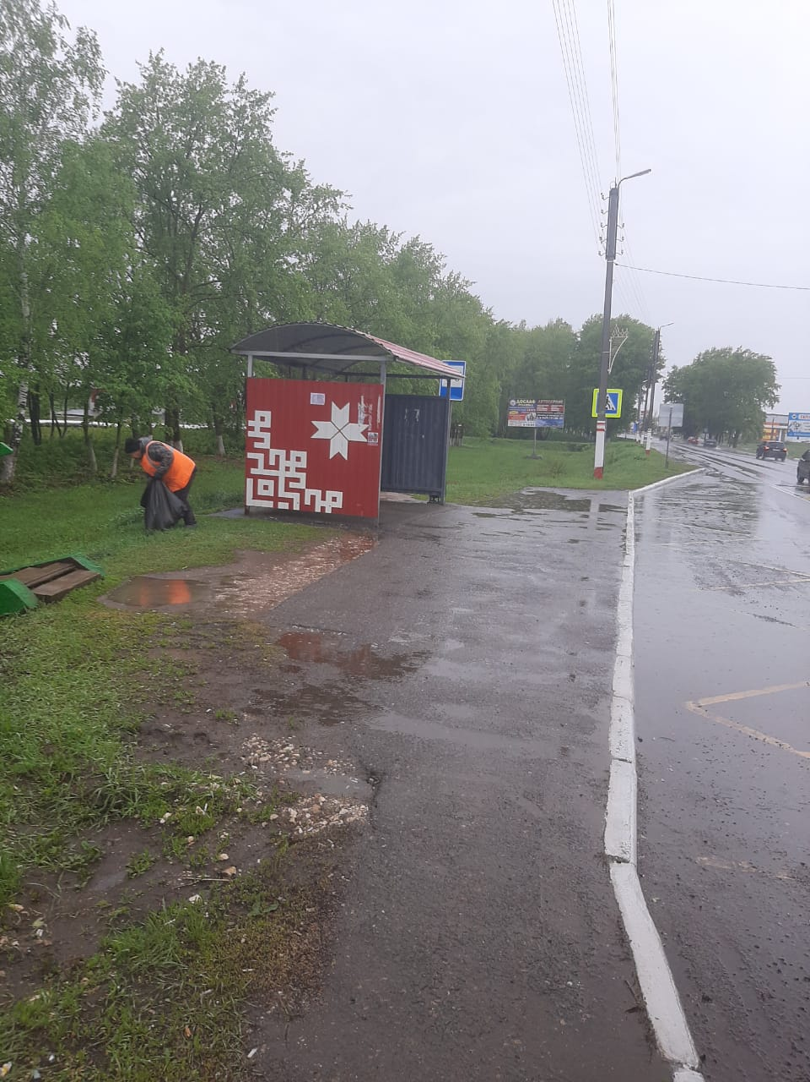

Уборка мусора